МУНИЦИПАЛЬНОЕ ОБРАЗОВАТЕЛЬНОЕ УЧРЕЖДЕНИЕ
СРЕДНЯЯ ОБЩЕОБРАЗОВАТЕЛЬНАЯ ШКОЛА №4 Г. РОСТОВА

Исследовательский проект
«Влияние интернета на ребенка»

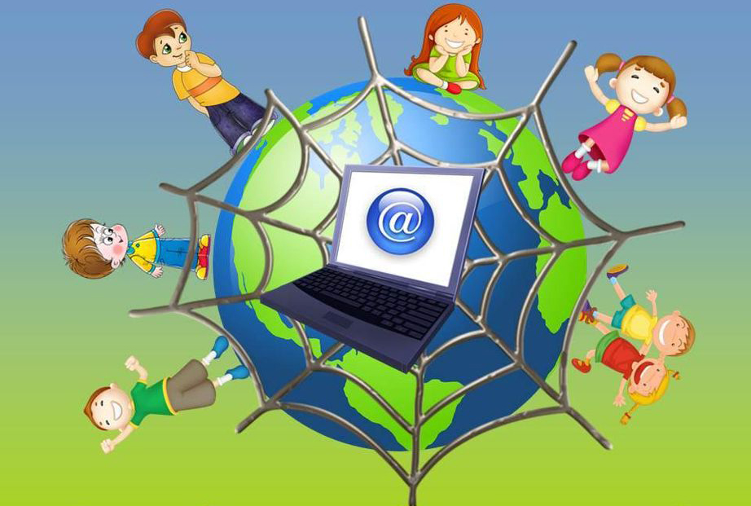

Работу выполнил ученик 1 «А» класса
Зеленцов Глеб

Классный руководитель
Иванова Светлана Геннадьевна

г. Ростов 2023 г.
Оглавление
I. Введение……………………………………………………………...……….….. 3
II. Основная часть ……………………………………………………………..….... 4
1. Что такое интернет, как и когда он появился…………………………………. 4
2. Положительные и отрицательные черты влияния интернета…………....…... 5
3. Интернет – зависимость ……………………………………………….….......... 6
4. Виды интернет-зависимости……………………………………………………..7
5. Эксперимент «Влияние Интернета на моих одноклассников» ………............ 8
III. Заключение ……………………………………………………………..…....…10
IV. Список используемой литературы ……………………………………….….. 11

Введение

Тему исследования " Влияния интернета на ребенка" я выбрал потому, что довольно актуальна в наши дни. Она довольно слабо изучена в России, поэтому моё исследование будет очень интересное.
В нашем мире невозможно представить свою жизнь без Интернета и различных гаджетов. Современные люди настолько привыкли к ним, что имеют, так называемую, зависимость. Все возникающие вопросы они привыкли решать в Сети. Тем, кто вырос в этой среде, не понятно, как без нее обходиться. Трудно найти человека, который не имеет хотя бы одного устройства и доступа в Интернет. Одним кликом мышки можно отправиться по совершенно новому пути.
При изучении данной темы я поставил следующие цели и задачи.
Цель исследования: узнать, какое влияние оказывает Интернет на ребенка: отрицательное или положительное?
Задачи:
1. Узнать в специальной литературе, что такое интернет, как и когда он появился;
2. Выявить условия, при которых Интернет влияет на ребёнка положительно и отрицательно;
3. Провести эксперимент «Влияние Интернета на моих одноклассников»;
4. Провести анализ полученных данных и сформулировать выводы.

Основная часть
- Что такое интернет, как и когда он появился

Мало кто знает, что такое Интернет на самом деле и какая у него история.
Предсказания о появлении Интернета еще задолго до этого были заложены во многих фантастических книгах, написанных как русскими, так и иностранными писателями. В результате их фантазии воплотились в жизнь.
Всё началось с того, что в 1957 году министерство обороны США готовилось к войне с СССР, и им было необходимо придумать надёжный источник передачи данных. Было предложено создать сеть, где каждый компьютер имел равные права. Благодаря этому, уничтожив 1 компьютер, данные сохранялись на других, и система не ломалась. Это решало проблему сохранения данных. Такая сеть соединила 4 крупных учебных заведения, которые продолжали её развивать. Только в 1969 году удалось передать первую информацию в ней. В 1973 году эта сеть стала уже международной. Её стали использовать несколько стран. Сейчас же 2/3 населения земли пользуются Интернетом, и этот показатель постоянно растёт.
Слово «Интернет» для каждого имеет разное понятие. Кто-то сразу представляет игру, в которой можно играть с друзьями онлайн. У кого-то возникает картинка с множеством значков компьютера. Кто-то просто представляет общение с друзьями в соц. сетях. Как итог получается, что «Интернет» - это сообщество больших компьютеров, связанных между собой удаленно, которые имеют возможность принимать и передавать информацию друг другу. Каждый из них имеет свой адрес.

- Положительные и отрицательные черты влияния Интернета

Изучив теоретический материал по теме моего исследования, я узнал, что такое Интернет и решил выяснить все его положительные и отрицательные стороны.
Оказывается, в Интернете имеется много положительной информации – это развивающий материал для малышей, учебно-подготовительный материал для дошкольников, учебные сайты для учеников школ, научно-познавательная литература для студентов, а также другая полезная информация для взрослых и пожилых людей в различных сферах жизни. Благодаря этому:
1. Ребёнок может получить много полезной, новой и увлекательной информации.
2. Играть в детские развивающие игры, которые тренируют память, внимание, логику, координацию и другие навыки.
3. Обмениваться мгновенными сообщениями, которые делают его жизнь более комфортной.
4. В Интернет - пространстве ребёнку легко искать единомышленников.
Также я заметил, что в Интернете имеется большой избыток информации – реклама, ссылки на сторонние сайты, где есть не всегда соответствующая действительности информация. В сети Интернет при общении через социальные сети либо электронную почту, ребёнок может легко попасться в сети злых людей, которые могут его обмануть, узнать адрес и прочие сведения и тем самым ребёнок и его родители могут быть подвергнуты опасности. Изобилие информации в Интернете так завораживает ребёнка, что он может провести за компьютером целый день и даже ночь, что плохо влияет на его здоровье.

- Интернет – зависимость

Я узнал о таком термине, как интернет-зависимость -это навязчивое стремление использовать Интернет и избыточное пользование им, проведение большого количества времени в сети. В результате появляется отсутствие интереса к книгам и «живому общению» со сверстниками, ребёнок становится раздражительным и даже агрессивным. Осанка и зрение ребёнка страдают от частого и долгого сидения перед экраном.
Симптомы интернет-зависимости:
- Вы ощущаете огромную радость перед каждым новым сеансом, а без доступа в интернет испытываете грусть и уныние.
- Вас за уши не оттащить от монитора, и ни под каким предлогом не выманить на улицу.
- Вы не ходите в гости, реже встречаетесь с друзьями, т.е. потихоньку теряете контакты с людьми в реальности.
- Сидя за компьютером человек забывает об обязанностях, учебе и домашних делах и теряет чувство времени.
- На физиологическом уровне вы чувствуете последствия длительного сидения за компьютером: боль в глазах, ломота в суставах, нарушение сна и режима питания.
- Замечаете, как близкие люди все чаще начинают выражать свое возмущение по поводу того, что вы слишком много времени проводите в Интернете. И это является явным признаком интернет зависимости. Самому чрезмерную увлеченность интернетом заметить бывает сложно.
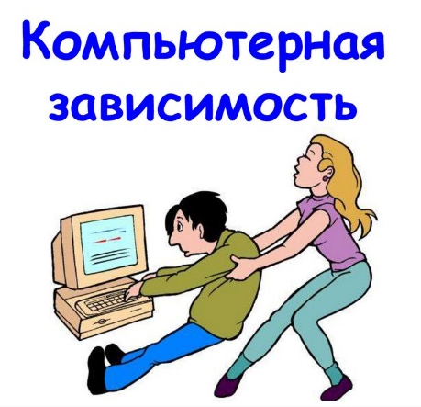
- Виды интернет-зависимости

Существует несколько видов интернет зависимостей у детей:
1. Серфинг – бесцельное листание страниц, переходы по разным ссылкам и чтение не нужной информации.
2. Игровая зависимость – постоянное зависание в сетевых играх.
3. Финансовая зависимость – присутствует постоянное желание что-то купить в интернет-магазине.
4. Зависимость от общения – отличается большим количеством переписок, участие в чатах, форумах, слишком большое количество друзей и подписчиков в социальных сетях, с которыми ребенок даже не знаком.
5. Зависимость от видео – просмотр большого количества фильмов через интернет, сериалов, видеороликов различной тематики. Часто зритель даже не может рассказать, о чем было просмотренное видео.
В последнее время эта зависимость все чаще наблюдается у детей и подростков.

- Эксперимент «Влияние Интернета на моих одноклассников

Я провёл в своём классе эксперимент в виде анкетирования одноклассников – девочек и мальчиков. Анкетирование проводилось письменное, после чего ответы одноклассников были проанализированы и выяснилось, что:

1 Опрос:

- по данным, о проведенном в интернете времени видно, что 9 человек находится там больше одного часа. Тревожный знак, особенно если учесть рекомендации врачей и психологов о том, что за компьютером нужно проводить не больше одного часа в день с перерывами. Бесконтрольное погружение в виртуальную реальность отрицательно влияет и на психику, и на физическое здоровье;

2 Опрос:

- девочки и мальчики проводят чаще всего время в сети интернет для общения и в учебно-развивающих целях, однако три человека ответили, что используют интернет для игр;

3 Опрос:

- половина опрошенных ребят полагают, что сеть интернет влияет положительно на ребенка, вторая половина считает наоборот – отрицательно и только 2 человека затрудняются ответить на данный вопрос.

Заключение
Подводя итоги своей работы, могу сказать, что я узнал, что такое Интернет, как он появился, а также что Интернет может оказывать как положительное, так и отрицательное влияние на ребёнка. Моя гипотеза частично подтвердилась. Чтобы избежать нежелательных негативных последствий работы в Интернете, нужно соблюдать правила безопасности:
- для детей разных возрастов установлены нормы пребывания за компьютером (планшетом, телефоном):
до 5 лет — не более 10 минут
5-7 лет — до 20 минут
7-11 лет — до 30 минут
12-14 лет — до 45 минут
15-16 лет — до 2 часов
- после каждых 20 минут работы в интернете делать перерыв не менее 10 минут;
- во время перерыва сделать гимнастику для глаз, встать, пройтись, подвигаться;
- дети должны находиться в сети Интернет под присмотром родителей;
Существуют специальные программы ограниченного доступа, которые блокируют сайты и баннеры «недетского содержания». Кроме этого в компьютере можно включить «родительский контроль».
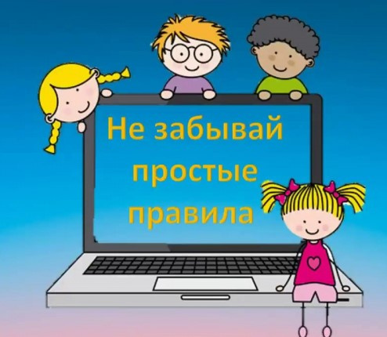
Литература

1. Ахрямкина, Тамара Александровна. Ребёнок и компьютерная зависимость / Т.А. Ахрямкина // Вестник Московского городского педагогического университета. Серия: "Информатика и информатизация образования". - 2006. - № 1 (6) 2006.
2. Янг, К.С. Диагноз. Интернет-зависимость.- Мир Internet.- 2000.
3. Белоногова Н. И. Интернет в жизни подростка // Научно-методический электронный журнал «Концепт».
Интернет-ресурсы:
4. https://ru.wikipedia.org/wiki/Интернет
5. https://polycent.ru/blog/pamyatka-pravila-rabotyi-s-kompyuterom-dlya-detej/.
6. Картинки.

